DOKUMENTASI WEB 2

Nama : Naswa Novellia
Kelas : IF 23 E
Npm : 23312014
Kelompok : Spontan

TAHAP 1
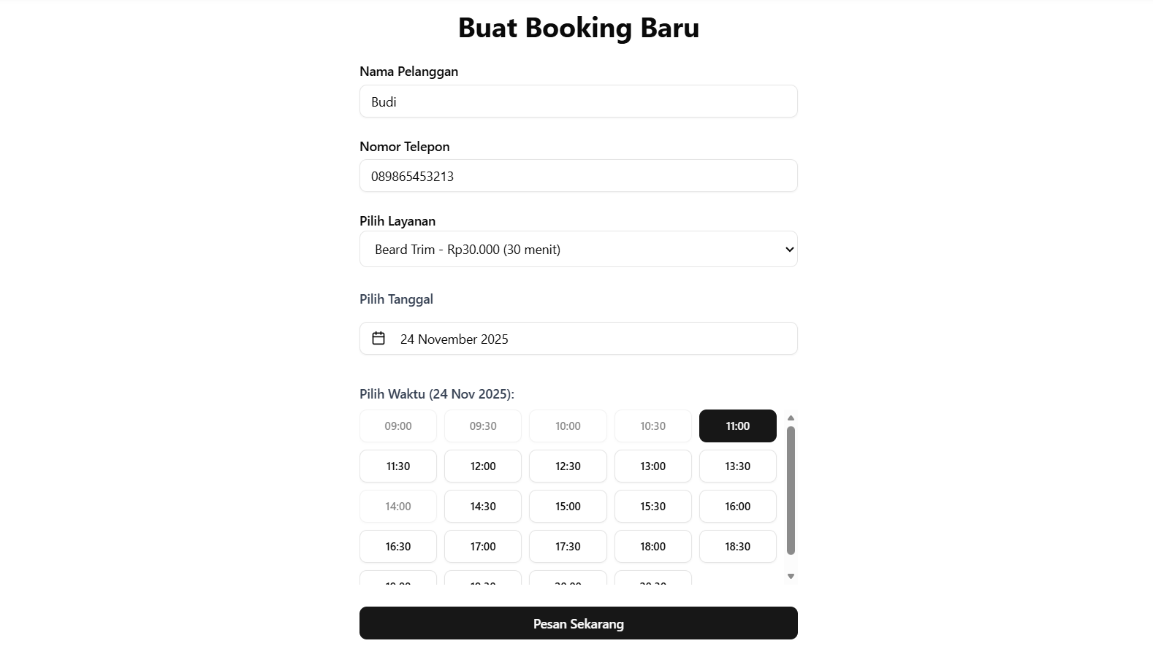
7
8
5
6
3
4
2

1
- Judul Halaman
- Tampilan: Teks besar dan tebal, terpusat di bagian atas halaman.
- Fungsi: Menjelaskan bahwa halaman ini adalah antarmuka untuk membuat janji temu baru kepada Pengguna

- Area Formulir Utama
- Tampilan: Seluruh area formulir dibungkus dalam wadah yang memiliki batasan lebar dan diposisikan di tengah layar.
- Fungsi: Bertindak sebagai pembungkus struktural untuk semua elemen input di bawahnya.

- Input Nama Pelanggan
- Tampilan: Terdiri dari label "Nama Pelanggan" di atas kolom input teks.
- Fungsi: Kolom ini menerima input berupa nama lengkap Pengguna.
- Batasan Sistem: Kolom input HANYA menerima huruf dan spasi. Input angka atau simbol akan ditolak secara otomatis.
- Input Nomor Telepon
- Tampilan: Terdiri dari label "Nomor Telepon" di atas kolom input teks.
- Fungsi: Kolom ini menerima input berupa nomor telepon aktif Pengguna.
- Batasan Sistem: Kolom input HANYA menerima angka (0-9). Input huruf, spasi, atau simbol akan ditolak secara otomatis.
- Input Pemilihan Layanan
- Tampilan: Terdiri dari label "Pilih Layanan" di atas sebuah kotak dropdown dengan ikon panah. Opsi yang tersedia menampilkan nama layanan, durasi, dan harga.
- Fungsi: Pengguna memilih satu layanan dari daftar yang disediakan. Sistem akan mencatat ID dan detail layanan yang dipilih.

- Input Pemilihan Tanggal
- Tampilan: Label "Pilih Tanggal" di atas tombol pemicu yang menampilkan ikon kalender dan tanggal yang dipilih.
- Fungsi: Tombol ini membuka kalender popover agar Pengguna dapat memilih tanggal janji temu.
- Batasan Tampilan Kalender: Tanggal yang sudah berlalu dan hari libur operasional akan terlihat redup (disabled) dan tidak dapat diklik oleh Pengguna.
- Input Pemilihan Waktu (Slot Waktu)
- Tampilan: Daftar slot waktu dalam format jam yang tersusun dalam tata letak grid responsif (beberapa kolom). Daftar ini dilengkapi scrollbar vertikal jika jumlah slotnya banyak.
- Fungsi: Pengguna menekan salah satu tombol slot waktu untuk memilih jam janji temu.
- Status Tombol:
- Warna Solid: Menandakan slot waktu yang sedang dipilih.
- Warna Outline: Menandakan slot waktu yang tersedia untuk dipilih.
- Warna Redup (Disabled): Menandakan slot waktu yang sudah dibooking atau sudah terlewat.

- Tombol Submit
- Tampilan: Tombol utama yang besar, berwarna kontras, dan memiliki desain lebar penuh.
- Fungsi: Mengirimkan data formulir lengkap ke sistem untuk diproses.
- Indikator Status: Saat data dikirim, tombol akan menampilkan status loading ("Memproses...") dan tidak dapat diklik sementara, memberikan umpan balik kepada Pengguna.

